AGRIBANK — TRUNG TÂM THANH TOÁN

TÀI LIỆU THIẾT KẾ
HỆ THỐNG RAG-CHATBOT PHÁP LÝ

PHẦN 2
RAG CORE — PHASE 1
INDEXING
Đơn vị chủ quản:
Trung tâm Thanh toán — Agribank
Phiên bản:
v1.0 — Tháng 04/2026
Phân loại:
Tài liệu kỹ thuật nội bộ
Tài liệu phục vụ đào tạo và chuyển giao công nghệ

Mục lục
1. Giới thiệu Phase 1 4
1.1 Vai trò trong kiến trúc tổng thể 4
1.2 Hai pipeline song song, zero cross-contamination 4
1.3 Chu trình chạy — offline vs runtime 5
2. DocumentIngestionPipeline — Kiến trúc class 6
2.1 Khởi tạo và phụ thuộc 6
2.2 Ba method public chính 6
3. Pipeline 7 bước chi tiết (Legal) 7
3.1 Tổng quan flow 7
3.2 Bước 0 — Validate file 9
3.3 Bước 0.5 — Checksum Guard 9
3.4 Bước 1 — Parse document 9
3.5 Bước 2-5 — Ghi 3 cơ sở dữ liệu 9
3.6 Bước 6 — BM25 index (tuỳ chọn) 10
4. LegalDocumentSplitter — Parser tiếng Việt 11
4.1 Nguồn đầu vào: .docx, .pdf, .txt 11
4.2 Regex Điều và Khoản 11
4.3 Sequential Guard — chống false positive 12
4.4 Trích xuất tiêu đề từ văn bản 12
4.5 Fallback khi không có khoản 13
5. Saga Pattern — Atomic Ingestion 14
5.1 Vấn đề nhất quán đa-cơ-sở-dữ-liệu 14
5.2 Cơ chế write_state + compensating transaction 14
5.3 Thứ tự rollback ngược với thứ tự ghi 15
5.4 Nguyên tắc "Rollback không được throw" 15
6. Schema dữ liệu — MongoDB + SQLite + ChromaDB 17
6.1 MongoDB — cấu trúc phân cấp 17
6.2 SQLite Legal — 6 bảng 18
6.3 ChromaDB — collection legal_clauses 19
6.4 Nguyên tắc "1 Khoản = 1 chunk" 19
7. BM25 Builder — chia sẻ giữa Legal và Tabular 20
7.1 Tham số hoá — 1 class, 2 corpus 20
7.2 Tokenizer tiếng Việt — underthesea 22
7.3 Công thức IDF và lưu trữ 22
7.4 adaptive_keywords — chỉ cho Legal 22
8. Phase 1b — Tabular Pipeline 24
8.1 Ba script workflow 24
8.2 migrate_add_tabular_tables — 7 bảng 26
8.3 register_tabular_type — Immutable Slot 27
8.4 load_tabular_data — workflow 7 bước 28
8.5 Schema TABULAR_DATA — EAV-lite 28
8.6 Numeric enrichment cho search_text 29
9. YAML Configs Tabular 31
9.1 File types/<TYPE>.yaml — định nghĩa schema 31
9.2 File mapping_<TYPE>.yaml — ánh xạ Excel 32
10. CLI & Tiện ích vận hành 33
10.1 ingestion.py — entry point CLI 33
10.2 Scripts hỗ trợ 33
10.3 verify_phase1.py — kiểm tra tính nhất quán 35
11. Cạm bẫy kỹ thuật & lưu ý vận hành 36
11.1 Embedding model download lần đầu 36
11.2 BM25 batch mode vs per-file 36
11.3 Underthesea import lần đầu chậm 36
11.4 Re-ingestion silent rewrite 36
11.5 Tokenizer Vietnamese tiêu thụ RAM 36
11.6 PDF extraction không hoàn hảo 36
11.7 Tabular mapping drift 37
11.8 Signal file không được watch realtime 37
11.9 MongoDB timeout trong batch lớn 37
11.10 Checksum giả trùng do encoding 37

1. Giới thiệu Phase 1

1.1 Vai trò trong kiến trúc tổng thể
Phase 1 là bước chuẩn bị dữ liệu — tương đương "xây thư viện trước khi mở cửa". Nhiệm vụ chính: nhận vào tài liệu gốc (Word, PDF, Excel) và chuyển hoá thành các biểu diễn có thể truy vấn nhanh trong runtime (Phase 2 và Phase 3). Không có Phase 1 chạy trước, Phase 2 và Phase 3 không có dữ liệu để trả lời.
Khác biệt quan trọng so với Phase 2 và Phase 3: Phase 1 chạy offline — không có endpoint HTTP, không phục vụ request người dùng. Người vận hành gọi script Python từ dòng lệnh mỗi khi cần nạp văn bản mới hoặc cập nhật biểu phí. Kết quả là nội dung được ghi vĩnh viễn vào ba CSDL lưu trữ và không cần chạy lại trừ khi có tài liệu mới.

1.2 Hai pipeline song song, zero cross-contamination
Phase 1 có hai nhánh pipeline hoàn toàn tách bạch, không chia sẻ cấu trúc dữ liệu ở tầng lưu trữ:
Đặc điểm | Pipeline Legal | Pipeline Tabular
Tên gọi nội bộ | Phase 1 | Phase 1b
Đầu vào | .docx / .pdf / .txt | .xlsx (Excel)
Đối tượng dữ liệu | Văn bản pháp lý (Thông tư, QĐ, ...) | Biểu phí, lãi suất, khuyến mãi
Chunking | 1 Khoản = 1 chunk | 1 dòng Excel = 1 record
Entry point | phase1_indexing/ingestion.py | scripts/load_tabular_data.py
CSDL ghi | MongoDB + SQLite + ChromaDB | SQLite (TABULAR_DATA với VECTOR BLOB)
Vector store | ChromaDB collection legal_clauses | VECTOR BLOB trực tiếp trong row
BM25 tables | bm25_statistics + chunk_term_frequencies
Tần suất cập nhật | Khi có văn bản mới (tháng/quý) | Khi đổi biểu phí (tháng/năm)
Zero cross-contamination nghĩa là: các bảng của Legal không bao giờ xuất hiện trong truy vấn Tabular, và ngược lại. Nếu có lỗi trong pipeline Tabular mới, pipeline Legal đang chạy ổn định không bị ảnh hưởng. Đây là nguyên tắc cơ bản đảm bảo "zero regression" — thêm tính năng mới không phá tính năng cũ.

1.3 Chu trình chạy — offline vs runtime
Phase 1 chạy offline theo ba thời điểm chính:
- Khi cài đặt lần đầu: chạy setup_database.py tạo CSDL, download_models.py tải model embedding và reranker (~910 MB), migrate_add_tabular_tables.py tạo 7 bảng Tabular.
- Khi nạp tài liệu mới: chạy ingestion.py cho văn bản pháp lý, hoặc load_tabular_data.py cho biểu phí. Sau batch lớn, chạy rebuild_bm25.py và rebuild_adaptive_keywords.py một lần.
- Khi sửa lỗi dữ liệu: chạy lại ingestion.py — checksum guard sẽ tự phát hiện file đã đổi và re-ingest sạch 3 CSDL.
Quan trọng: Phase 2 và Phase 3 hoàn toàn không biết Phase 1 tồn tại — chúng chỉ đọc từ các CSDL đã được Phase 1 chuẩn bị sẵn. Do đó khi Phase 1 chạy, không cần dừng Phase 3 API. Các thao tác ghi của Phase 1 được thiết kế idempotent và atomic (Saga pattern, checksum guard, INSERT OR REPLACE) để tránh làm corrupt dữ liệu đang được truy vấn.

2. DocumentIngestionPipeline — Kiến trúc class
Class trung tâm của Phase 1 nằm tại phase1_indexing/ingestion.py. Thiết kế: khởi tạo một lần, tái sử dụng cho nhiều file — vì việc mở kết nối MongoDB + load model embedding tốn 5-15 giây, không nên lặp lại cho mỗi file trong batch.

2.1 Khởi tạo và phụ thuộc
from phase1_indexing.ingestion import DocumentIngestionPipeline
from shared.config import UnifiedRAGConfig

pipeline = DocumentIngestionPipeline(
config=UnifiedRAGConfig.default(), # Hoặc truyền config tuỳ chỉnh
auto_build_bm25=False # True: build BM25 sau mỗi file
)
# Bên trong sẽ khởi tạo:
# - SQLiteManager (metadata.db)
# - MongoDBManager (legal_documents collection)
# - ChromaDBManager (legal_clauses collection)
# - LegalDocumentSplitter
# - BM25Builder (chỉ khi auto_build_bm25=True)
Tham số auto_build_bm25 quyết định thời điểm build BM25:
- False (mặc định) — BM25 bỏ qua, phù hợp khi ingest nhiều file trong batch. Chạy rebuild_bm25.py một lần sau khi xong toàn bộ batch. Nhanh hơn đáng kể vì BM25 rebuild mỗi file rất tốn thời gian (IDF phải tính lại trên toàn corpus).
- True — BM25 build sau mỗi file. Phù hợp khi ingest 1 file lẻ hoặc cần kết quả tra cứu ngay mà không muốn chạy thêm lệnh.

2.2 Ba method public chính
Method | Đầu vào | Đầu ra | Use case
ingest_document() | file_path + domain + title (tuỳ chọn) | IngestionResult (success, document_id, counts, duration) | Nạp 1 văn bản, có thể chỉ định title override
ingest_batch() | list[file_paths] + domain (tuỳ chọn) | BatchIngestionResult (total, successful, failed, list results) | Nạp nhiều file cùng lúc, mỗi file chạy ingest_document
close() | — | — | Đóng kết nối MongoDB. Gọi trong block finally.

3. Pipeline 7 bước chi tiết (Legal)

3.1 Tổng quan flow
Bức tranh toàn cảnh của một lần ingest. Mỗi bước có thể thất bại — khi đó Saga pattern kích hoạt rollback tự động.
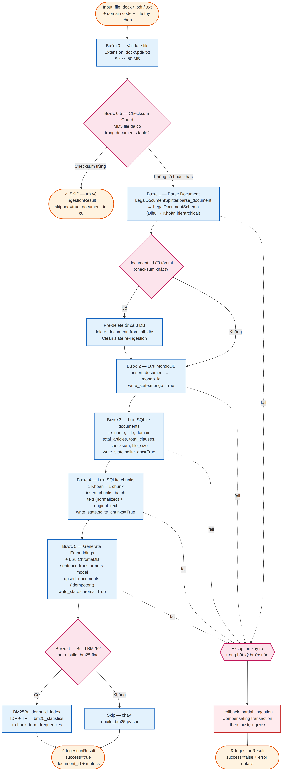
Hình 3.1 — Pipeline 7 bước ingestion Legal, bao gồm rollback

3.2 Bước 0 — Validate file
Hàm validate_ingestion_file(file_path) là cổng chặn đầu tiên, ngăn các file không hợp lệ đi sâu vào pipeline. Ba kiểm tra:
- Extension: chỉ chấp nhận .docx, .pdf, .txt. Frozen set ALLOWED_EXTENSIONS định nghĩa cứng — muốn thêm format mới phải sửa code.
- Tồn tại và là file (không phải thư mục): bắt lỗi thao tác nhầm đường dẫn.
- Kích thước ≤ 50 MB: chặn file Excel xuất nhầm chứa embedded images, hoặc scan PDF chất lượng cao quá lớn.
Exception riêng cho từng lý do: FileNotFoundError (không tồn tại), ValueError (wrong extension / quá lớn / không phải file). Caller có thể bắt riêng để thông báo chính xác cho người dùng.

3.3 Bước 0.5 — Checksum Guard
Tính MD5 của file qua shared.utils.calculate_checksum (đọc theo chunks 4KB, an toàn với file lớn), sau đó kiểm tra trong bảng documents xem checksum đã tồn tại chưa. Nếu có, skip ngay — trả về IngestionResult(success=True, skipped=True) với document_id cũ.
Ý nghĩa nghiệp vụ: khi chạy batch ingest toàn bộ thư mục data/uploads/, nếu có file chưa thay đổi từ lần chạy trước, pipeline bỏ qua ngay thay vì ingest lại. Tiết kiệm hàng phút mỗi lần re-run batch.
Khi nào checksum guard không kích hoạt? Khi file bị sửa (dù là một khoảng trắng), checksum thay đổi → guard không phát hiện → bước 1 sẽ phát hiện document_id cũ và trigger delete_document_from_all_dbs trước khi ingest lại. Hai lớp bảo vệ — checksum nhanh cho trường hợp file không đổi, re-ingestion cho trường hợp file đã đổi.

3.4 Bước 1 — Parse document
LegalDocumentSplitter.parse_document(file_path, domain, title) trả về LegalDocumentSchema — một Pydantic model chứa cấu trúc phân cấp đầy đủ Điều → Khoản, cùng với metadata (tiêu đề, domain, tổng số điều, tổng số khoản). Chi tiết parser xem mục 4.
Ngay sau parse, gọi splitter.update_clause_ids(doc_schema) để gắn document_id thật vào clause_id của từng khoản. Lý do: trong bước parse, splitter chỉ biết article_number và clause_number, chưa biết document_id (sinh từ MD5 tên file + nội dung).
Re-ingestion guard: trước khi ghi MongoDB, kiểm tra document_id đã có trong documents chưa. Nếu có (nghĩa là file đã đổi nội dung — checksum khác nhưng ID MD5 theo filename vẫn trùng), pipeline gọi delete_document_from_all_dbs quét sạch 3 CSDL để tránh dữ liệu mồ côi.

3.5 Bước 2-5 — Ghi 3 cơ sở dữ liệu
Bốn bước này ghi tuần tự và cập nhật cờ trong write_state. Thứ tự được chọn để compensating transaction có thể rollback sạch:
Bước | Đích | Hành động | write_state flag
2 | MongoDB | insert_document — trả về ObjectId | mongo
3 | SQLite docs | insert_document — row metadata + checksum + mongodb_id | sqlite_doc
4 | SQLite chunks | insert_chunks_batch — atomic insert many rows | sqlite_chunks
5 | ChromaDB | upsert_documents — embedding + metadata | chroma
Dòng ghi ChromaDB dùng upsert (không add) — phòng trường hợp re-ingestion mà pre-delete chưa xoá sạch vector nào đó. Upsert idempotent, tự ghi đè thay vì báo lỗi duplicate.
Metadata ChromaDB được dọn gọn — chỉ giữ những field cần cho filter và hiển thị: document_id, chunk_id, article_number, article_title, clause_number, domain, chunk_index, document_title. Không lưu text nội dung vào metadata (tránh phồng kích thước ChromaDB).

3.6 Bước 6 — BM25 index (tuỳ chọn)
Chỉ chạy nếu auto_build_bm25=True. Khi đó gọi bm25_builder.build_index() — đọc toàn bộ chunks trong SQLite, tokenize bằng underthesea, tính IDF theo công thức Okapi BM25, ghi vào bm25_statistics và chunk_term_frequencies. Chi tiết xem mục 7.
Tại sao BM25 tách riêng? Vì IDF phải tính dựa trên toàn bộ corpus — mỗi lần thêm chunks mới, IDF của các term cũ thay đổi nhẹ. Build BM25 từng file sẽ lặp lại toàn bộ phép tính này, cực tốn thời gian khi corpus lớn. Build sau cùng (sau khi ingest batch) nhanh hơn nhiều.

4. LegalDocumentSplitter — Parser tiếng Việt
Đây là module phức tạp nhất của Phase 1 — lib/legal_document_splitter.py (~630 dòng). Trách nhiệm: đọc văn bản thô, nhận diện cấu trúc Điều/Khoản/Điểm theo chuẩn pháp quy Việt Nam, trích xuất tiêu đề đúng định dạng "Thông tư 39/2016/TT-NHNN", xử lý các artifact PDF thường gặp.

4.1 Nguồn đầu vào: .docx, .pdf, .txt
Ba loader khác nhau, thống nhất trả về một string chứa text:
Định dạng | Loader | Lưu ý
.docx | python-docx — DocxDocument(path) | Xử lý thêm: scan tables để tìm 'Số:' thường nằm trong bảng header văn bản.
.pdf | langchain-community PyPDFLoader mode='single' | Yêu cầu package langchain-community. Extract artifact thường gặp: 'Điều 1 3' bị tách → '13'.
.txt | langchain TextLoader hoặc fallback open với encoding='utf-8' | LangChain xử lý encoding tốt hơn. Fallback cho môi trường không có langchain.

4.2 Regex Điều và Khoản
# Pattern nhận diện Điều — đầu dòng
article_pattern = re.compile(
r'^Điều\s+(\d+(?:\s\d+)?)\b',
re.IGNORECASE,
)

# Pattern nhận diện Khoản — đầu dòng
clause_pattern = re.compile(r'^(\d{1,2})\.\s+(.+)')
Thành phần regex | Ý nghĩa
^ | Anchor đầu dòng (sau khi đã strip). Không match 'theo Điều 5' ở giữa câu.
Điều\s+ | Từ khoá 'Điều' + khoảng trắng bắt buộc.
\d+ | Số điều — bắt buộc có.
(?:\s\d+)? | Đặc biệt cho PDF: PyPDFLoader hay tách 'Điều 13' thành 'Điều 1 3'. Pattern chấp nhận khoảng trắng nội bộ, sau đó xử lý ghép lại.
\b | Word boundary — chặn match 'Điều 1a' (không phải số điều hợp lệ).
\d{1,2} | Chỉ 1-2 chữ số cho Khoản. Chặn false positive: số tiền 4+ chữ số (500000.), ngày tháng (20241231.), ID (12345.).

4.3 Sequential Guard — chống false positive
Regex có thể match nhưng không phải mọi match đều là khoản thật. Ví dụ trong một đoạn văn dài có thể có: "Năm 2023, ngân hàng đã thực hiện 1. các giao dịch..." — regex sẽ match "1." nhưng đây không phải đầu khoản.
Giải pháp: Sequential Guard — khoản hợp lệ phải tăng tuần tự 1, 2, 3.... Biến expected_clause_num bắt đầu từ 1, chỉ chấp nhận khoản mới khi số khớp đúng expected. Nếu regex match "7" khi đang chờ "2", pipeline coi đó là continuation text của khoản trước, không phải khoản mới.
# Trích từ _extract_clauses
expected_clause_num = 1 # Khoản hợp lệ phải tăng tuần tự

for line in lines:
clause_match = self.clause_pattern.match(line)

# Sequential guard: chỉ chấp nhận nếu số khoản == expected
if clause_match and int(clause_match.group(1)) == expected_clause_num:
# ... save previous clause, start new ...
expected_clause_num += 1
else:
# Continuation hoặc false positive → append vào khoản hiện tại
current_clause_lines.append(line)

4.4 Trích xuất tiêu đề từ văn bản
Hàm _extract_title_from_text cố gắng tìm tiêu đề đúng chuẩn "Loại VB Số" (ví dụ "Thông tư 39/2016/TT-NHNN") theo 3 tầng fallback:
- Tầng 1 (ưu tiên cao nhất) — ghép doc_type (Thông tư / Nghị định / Quyết định / Luật / ...) với doc_number ('Số: 39/2016/TT-NHNN'). Đặc biệt cho .docx: tiêu đề thường nằm trong bảng header, không phải paragraph — parser scan cả doc.tables để tìm 'Số:'.
- Tầng 2 — nếu tìm được doc_type nhưng không có 'Số:', ghép với description line liền sau. Ví dụ: 'Thông tư - Quy định về triển khai giao diện lập trình ứng dụng mở'. Dừng khi gặp dòng 'Căn cứ' hoặc separator.
- Tầng 3 — scan 10 dòng đầu, tìm dòng bắt đầu bằng keyword (THÔNG TƯ, QUYẾT ĐỊNH, ...). Fallback cuối: 5 dòng đầu có độ dài hợp lý (10-200 ký tự), không phải Điều.
Fallback cuối cùng nếu tất cả fail: Path(file_name).stem — tên file không đuôi.
Override thủ công: CLI tham số --title "Thông tư 64/2024/TT-NHNN" sẽ bypass toàn bộ auto-detection — hữu ích khi file có tiêu đề không chuẩn.

4.5 Fallback khi không có khoản
Một số Điều chỉ có một đoạn văn mà không chia thành Khoản (ví dụ Điều 1 "Phạm vi điều chỉnh" thường chỉ 1-2 câu). Khi parser không trích được khoản nào, _extract_clauses tự tạo một chunk duy nhất:
# Nếu không có khoản nào được trích, treat toàn Điều = 1 chunk
if not clauses and article_text.strip():
clause_id = generate_clause_id(document_id, article_number, '1')
clauses.append(ClauseSchema(
clause_id=clause_id,
clause_number='1', # Gán '1' làm số khoản mặc định
clause_content=normalize_text(article_text),
original_content=article_text.strip(),
token_count=count_tokens_vietnamese(article_text),
))
Chunk này sẽ có clause_number='1' — khi retrieval trả về, prompt hiển thị "Điều X, Khoản 1" dù văn bản gốc không gọi là "Khoản 1". Đây là lựa chọn thiết kế: thà có label không chính xác 100%, còn hơn mất toàn bộ nội dung Điều đó khỏi hệ thống.

5. Saga Pattern — Atomic Ingestion

5.1 Vấn đề nhất quán đa-cơ-sở-dữ-liệu
Khi ingest một văn bản, pipeline phải ghi vào BA CSDL khác nhau: MongoDB (cấu trúc phân cấp), SQLite (metadata + chunks + BM25 sau này), ChromaDB (vector embeddings). Không có CSDL nào trong số này hỗ trợ distributed transaction — nghĩa là không có cách nào ghi đồng thời cả ba với đảm bảo atomic.
Kịch bản xấu: ingest được 3/4 bước — MongoDB đã có document, SQLite đã có row, ChromaDB đã có vector, nhưng bước build BM25 cuối fail (ví dụ disk full). Kết quả: user truy vấn trả về kết quả từ vector nhưng BM25 trống → điểm số hybrid lệch. Hoặc tệ hơn: re-run ingest lần sau, MongoDB đã có document cũ → insert_document throw DuplicateKeyError → toàn bộ batch fail.
Giải pháp áp dụng: Saga Pattern với compensating transactions. Không cố gắng atomic ngay, mà chấp nhận partial writes và cung cấp cơ chế bù trừ khi fail — xoá sạch những gì đã ghi để hệ thống về trạng thái như chưa ingest.
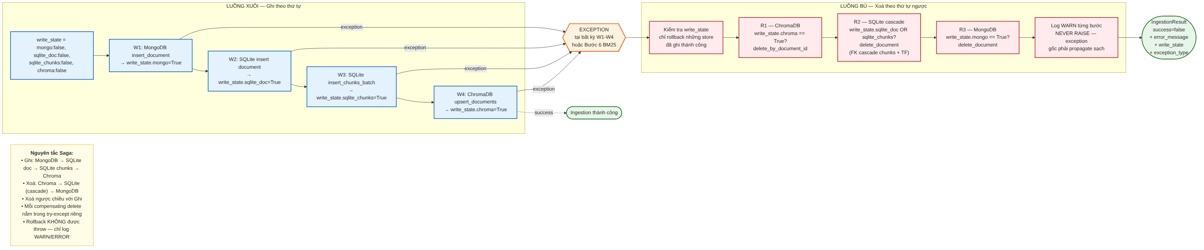
Hình 5.1 — Luồng xuôi và luồng bù trừ (compensating transaction)

5.2 Cơ chế write_state + compensating transaction
Một dict write_state được khởi tạo đầu mỗi lần ingest_document gọi, track xem đã ghi thành công vào CSDL nào chưa:
write_state = {
'mongo': False,
'sqlite_doc': False,
'sqlite_chunks': False,
'chroma': False,
}

# Sau mỗi bước thành công
mongo_id = self.mongo_mgr.insert_document(...)
write_state['mongo'] = True # Cờ được bật

# ... các bước 3, 4, 5 tương tự ...

# Nếu có exception ở bất kỳ bước nào
except Exception as e:
if any(write_state.values()):
self._rollback_partial_ingestion(
doc_schema.document_id, write_state, e
)
return IngestionResult(success=False, ...)
Ý tưởng cốt lõi: rollback không xoá tất cả một cách mù quáng — chỉ xoá những store đã thực sự được ghi. Nếu exception xảy ra ngay ở bước 2 (MongoDB fail), write_state vẫn là {mongo: False, ...} → rollback không làm gì cả (đúng hành vi). Nếu fail ở bước 5 (ChromaDB), rollback xoá ở cả 3 store trước đó.

5.3 Thứ tự rollback ngược với thứ tự ghi
Hàm _rollback_partial_ingestion xoá theo thứ tự NGƯỢC với forward — quy tắc chuẩn của compensating transaction (xoá sau cùng là cái ghi đầu tiên). Lý do: nếu có dangling reference, xoá reference trước, xoá target sau.
Thứ tự forward | Thứ tự rollback (reverse) | Method
W1. MongoDB (ghi đầu) | R3. MongoDB (xoá cuối) | mongo_mgr.delete_document(document_id)
W2. SQLite documents | R2. SQLite cascade chunks + TF | sqlite_mgr.delete_document(document_id)
W3. SQLite chunks | (cascade từ R2) | FK chunks.document_id → tự xoá nhờ cascade
W4. ChromaDB (ghi cuối) | R1. ChromaDB (xoá đầu) | chroma_mgr.delete_by_document_id(document_id)
Chú ý bảng trên: SQLite chunks không có compensating delete riêng — nó tự xoá qua CASCADE FK khi xoá document. Điều này đòi hỏi khi khởi tạo SQLite phải set PRAGMA foreign_keys=ON (SQLite mặc định OFF — một điểm gốc rễ của nhiều bug đã biết).

5.4 Nguyên tắc "Rollback không được throw"
Mỗi bước trong _rollback_partial_ingestion được wrap try-except riêng:
def _rollback_partial_ingestion(self, document_id, write_state, original_error):
logger.warning(f'[ROLLBACK] Init for {document_id} due to {original_error}')

if write_state.get('chroma'):
try:
count = self.chroma_mgr.delete_by_document_id(document_id)
logger.warning(f'[ROLLBACK] ChromaDB: deleted {count} vectors')
except Exception as e:
# KHÔNG re-raise — chỉ log
logger.error(f'[ROLLBACK] ChromaDB delete FAILED: {e}')

# SQLite — tương tự, wrapped trong try-except
# MongoDB — tương tự

logger.warning(f'[ROLLBACK] Complete for {document_id}')
# NEVER RAISE
Lý do: caller (bên ngoài try/except lớn) đã catch original_error và đang lên kế hoạch return IngestionResult(success=False). Nếu rollback throw exception mới, nó sẽ nuốt mất exception gốc — user không biết vì sao ingest thật sự fail. Vì vậy mỗi lỗi rollback được log ở level ERROR nhưng không raise.
Trade-off: có trường hợp rollback fail (ví dụ MongoDB mất kết nối ngay sau khi ghi). Khi đó dữ liệu mồ côi tồn tại trong MongoDB → cần intervention thủ công: chạy scripts/check_system.py phát hiện inconsistency, sau đó chạy delete_document_from_all_dbs(doc_id) sạch sẽ.

6. Schema dữ liệu — MongoDB + SQLite + ChromaDB
Ba CSDL với ba vai trò khác nhau, lưu cùng một văn bản ở ba dạng biểu diễn khác nhau. Sơ đồ dưới đây cho thấy quan hệ giữa chúng ở cấp độ record.
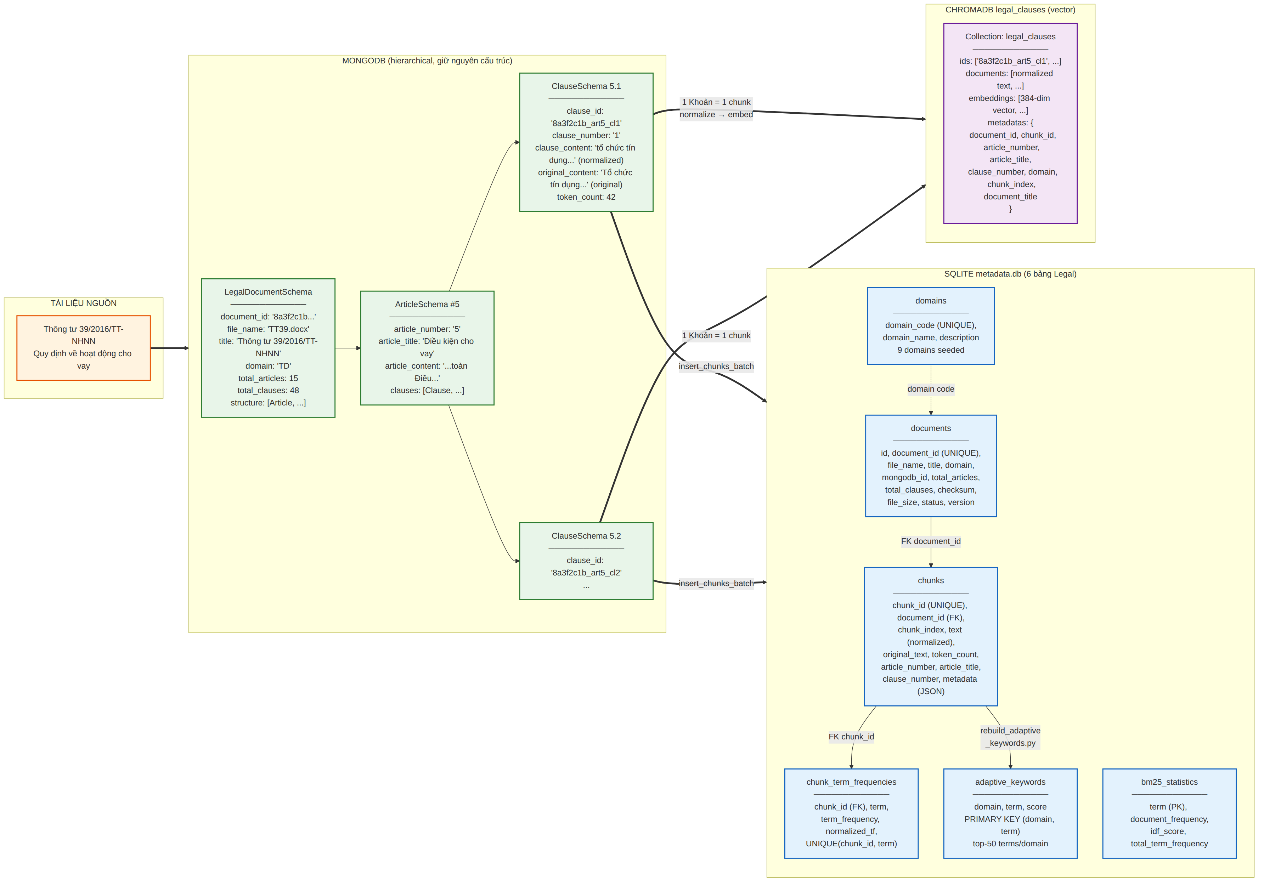
Hình 6.1 — Một văn bản pháp lý được lưu ở 3 dạng khác nhau trong 3 CSDL

6.1 MongoDB — cấu trúc phân cấp
MongoDB lưu nguyên cấu trúc Điều → Khoản theo dạng document lồng nhau (nested), tuân thủ theo 3 Pydantic schemas trong shared/schemas.py:
# shared/schemas.py — rút gọn
class ClauseSchema(BaseModel):
clause_id: str # 'doc_id_art5_cl1'
clause_number: str # '1'
clause_content: str # Text đã normalize (lowercase, no extra ws)
original_content: str # Text gốc giữ nguyên
token_count: int # Đếm bằng underthesea

class ArticleSchema(BaseModel):
article_number: str # '5'
article_title: Optional[str] # 'Điều kiện cho vay'
article_content: Optional[str] # Toàn bộ text của Điều
clauses: List[ClauseSchema] # Nested

class LegalDocumentSchema(BaseModel):
document_id: str # MD5 16 chars từ filename + content[:1000]
file_name: str
title: str # 'Thông tư 39/2016/TT-NHNN'
domain: Optional[str] # 'TD', 'TC', ...
structure: List[ArticleSchema] # Nested
total_articles: int
total_clauses: int
file_size: int
Vai trò chính của MongoDB trong runtime: Article Expansion ở Phase 2. Khi retrieval trả về top chunks (thường là Khoản lẻ), hệ thống fetch toàn bộ Điều chứa khoản đó từ MongoDB để đưa vào prompt — giúp LLM hiểu ngữ cảnh đủ. Fetch này rẻ nhờ index trên document_id + structure.article_number.
Vai trò phụ: MongoDB direct fetch ở Tầng B.5 của Query Pipeline (chi tiết ở Phần 4 — Phase 3). Khi người dùng chỉ định rõ "Điều 5 Thông tư 39", RAG Core bypass BM25/vector và fetch thẳng từ MongoDB — nhanh hơn và không phụ thuộc ChromaDB.

6.2 SQLite Legal — 6 bảng
File data/metadata.db chứa toàn bộ metadata và BM25 index. Cấu trúc 6 bảng (không tính 7 bảng Tabular xem mục 8):
Bảng | PK / UNIQUE | Vai trò chính
documents | document_id UNIQUE | Mỗi văn bản = 1 row. Lưu metadata (title, domain, counts), checksum (cho guard), mongodb_id (cross-reference).
chunks | chunk_id UNIQUE | Mỗi Khoản = 1 row. Cặp text/original_text. Metadata JSON gồm domain + document_title. FK về documents.
bm25_statistics | term PK | Per-term stats: document_frequency, idf_score, total_term_frequency.
chunk_term_frequencies | (chunk_id, term) UNIQUE | Per-chunk-per-term TF table. FK về chunks. Phase 2 JOIN bảng này với bm25_statistics để tính BM25 score runtime.
domains | domain_code UNIQUE | Danh mục 9 lĩnh vực nghiệp vụ (TC, TD, THUE, LD, BH, TT, TM, CNTT, KHAC). Seed tự động.
adaptive_keywords | (domain, term) PK | Top-50 từ khoá phổ biến nhất / domain. Build bởi rebuild_adaptive_keywords.py. Phase 2 dùng cho AdaptiveRetriever routing.
Thiết kế then chốt: tại sao chunks lưu cả text (normalized) VÀ original_text (gốc)? Embedding cần text đã normalize (lowercase, no extra whitespace) để vector hoá nhất quán. Nhưng khi hiển thị kết quả cho người dùng, phải dùng text gốc — giữ đúng phông chữ pháp quy. Tách đôi tránh phải normalize/denormalize lúc runtime.
Vì sao metadata JSON thay vì cột riêng? Column metadata TEXT chứa JSON {domain, document_title}. JSON cho phép mở rộng trường mới không cần ALTER TABLE. SQLite phiên bản 3.38+ hỗ trợ json_extract nhanh, đủ cho nhu cầu filter.

6.3 ChromaDB — collection legal_clauses
ChromaDB chạy ở chế độ embedded — không cần server riêng. File-based, lưu trong data/chromadb/. Chỉ một collection duy nhất: legal_clauses.
# Cấu trúc ChromaDB document (per chunk)
{
'id': '8a3f2c1b_art5_cl1', # = chunk_id
'document': 'tổ chức tín dụng xem xét...', # text đã normalize
'embedding': [0.023, -0.145, ...], # 384-dim vector
'metadata': {
'document_id': '8a3f2c1b...',
'chunk_id': '8a3f2c1b_art5_cl1', # redundant nhưng tiện filter
'article_number': '5',
'article_title': 'Điều kiện cho vay',
'clause_number': '1',
'domain': 'TD',
'chunk_index': 42,
'document_title': 'Thông tư 39/2016/TT-NHNN',
}
}
Embedding model: paraphrase-multilingual-MiniLM-L12-v2 — 384 chiều, ~420 MB, hỗ trợ đa ngôn ngữ bao gồm tiếng Việt. Load lazy trong ChromaDBManager — chỉ khi thực sự cần, tránh tốn RAM khi idle.
Upsert idempotent: phương thức chroma_mgr.upsert_documents() chấp nhận re-insert cùng chunk_id → tự ghi đè. Quan trọng khi re-ingestion: pre-delete có thể skip do lý do nào đó, upsert vẫn cho ra kết quả đúng thay vì throw DuplicateError.

6.4 Nguyên tắc "1 Khoản = 1 chunk"
Quyết định chunking này là đặc trưng cho nghiệp vụ pháp lý Việt Nam — và không được thay đổi sang sliding window hoặc overlap chunking. Ba lý do:
- Ngữ nghĩa pháp lý: mỗi Khoản là một đơn vị ngữ nghĩa hoàn chỉnh — một quy định, một điều kiện, một định nghĩa. Cắt khúc theo số ký tự sẽ chia đôi một quy định, phá vỡ ý nghĩa.
- Trích dẫn chính xác: khi trả lời, hệ thống phải nói "Điều 5, Khoản 2" — đây là đơn vị duy nhất mà luật sư/nhân viên nghiệp vụ có thể trích dẫn trong báo cáo. Overlap chunking sẽ không có boundary rõ để gán label.
- Kích thước hợp lý: Khoản điển hình dài 30-150 tokens — vừa với context window của embedding model (512 tokens max), không cần cắt thêm.
Ngoại lệ: những Điều không chia Khoản (xem mục 4.5) → toàn bộ Điều là 1 chunk với clause_number='1'. Vẫn nhất quán với nguyên tắc: 1 chunk = 1 đơn vị pháp lý.

7. BM25 Builder — chia sẻ giữa Legal và Tabular

7.1 Tham số hoá — 1 class, 2 corpus
Class BM25Builder trong shared/bm25_builder.py được thiết kế generic — có thể build index cho bất kỳ corpus nào trong SQLite, chỉ cần truyền đúng tên bảng. Legal và Tabular dùng chung code, chỉ khác tham số khởi tạo.
# Legal corpus (backward compatible default)
legal_builder = BM25Builder(
sqlite_manager=mgr,
config=bm25_config,
# Các tham số dưới đây là default — không cần truyền
source_table='chunks',
source_id_col='chunk_id',
source_text_col='text',
tf_table='chunk_term_frequencies',
stats_table='bm25_statistics',
)

# Tabular corpus
tabular_builder = BM25Builder(
sqlite_manager=mgr,
config=bm25_config,
source_table='TABULAR_DATA',
source_id_col='CODE_TAB', # Thực tế dùng synthetic_id type_tab||'__'||code_tab
source_text_col='search_text',
tf_table='tabular_term_frequencies',
stats_table='tabular_bm25_statistics',
)
Bảng TABULAR_DATA dùng PRIMARY KEY kép (TYPE_TAB, CODE_TAB) — không có single-column ID. BM25Builder tự tạo synthetic_id type_tab || '__' || code_tab khi query _get_source_rows() — minh bạch với phần code chung.
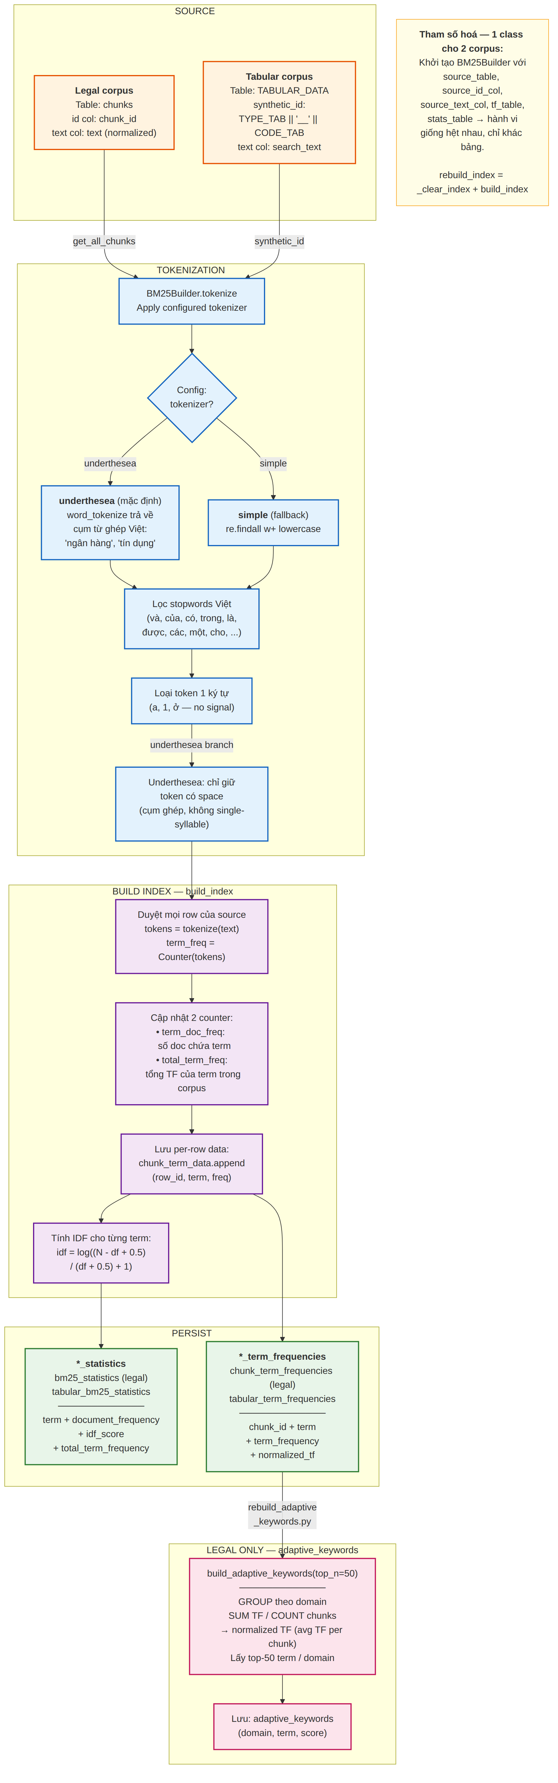
Hình 7.1 — BM25 build flow — tham số hoá cho cả Legal và Tabular

7.2 Tokenizer tiếng Việt — underthesea
Mặc định dùng underthesea.word_tokenize() — tokenizer chuyên cho tiếng Việt, tách đúng cụm từ ghép. Ví dụ:
input: "tổ chức tín dụng xem xét quyết định cho vay"

underthesea: ['tổ chức', 'tín dụng', 'xem xét', 'quyết định', 'cho vay']
simple re: ['tổ', 'chức', 'tín', 'dụng', 'xem', 'xét', 'quyết', 'định', 'cho', 'vay']
Tại sao quan trọng? "tín dụng" là thuật ngữ pháp lý cụ thể — khác với "tín" và "dụng" riêng lẻ. BM25 dựa trên IDF: nếu tokenize sai thành 2 từ đơn, IDF sẽ lan ra các văn bản không liên quan chứa "tín" (tin cậy, tín nhiệm...) hay "dụng" (sử dụng, áp dụng...), làm nhiễu ranking.
Ba bước lọc sau tokenize:
- Stopwords Vietnamese: ~45 từ phổ biến (và, của, có, trong, là, được, các, một, cho, ...). Loại bỏ vì chúng xuất hiện ở mọi văn bản → IDF thấp → không đóng góp gì.
- Drop token 1 ký tự: 'a', '1', 'ở' — không có ý nghĩa semantic, chỉ phình index.
- (underthesea branch) Chỉ giữ cụm ghép có space: lọc tiếp các token đơn âm như 'nước', 'việc'. Chỉ giữ 'ngân hàng', 'tín dụng', ... Đặc biệt quan trọng vì đơn âm trong tiếng Việt quá phổ biến và thường là stopwords hoặc noise.
Fallback simple tokenizer: khi underthesea không cài được (ví dụ máy không có C++ compiler để build phụ thuộc), hệ thống tự động rơi xuống re.findall(r'\w+', text.lower()) — vẫn hoạt động, chỉ kém chính xác. Log WARNING để vận hành viên biết.

7.3 Công thức IDF và lưu trữ
Okapi BM25 IDF là một biến thể của IDF cổ điển, xử lý trường hợp term xuất hiện trong hầu hết documents:
# Công thức IDF dùng trong BM25Builder
idf = math.log((N - df + 0.5) / (df + 0.5) + 1)

# Trong đó:
# N = tổng số docs (chunks) trong corpus
# df = document_frequency — số docs chứa term này
#
# So sánh với IDF cổ điển: log(N / df)
# Phiên bản BM25 có +0.5 smoothing và +1 để tránh IDF âm khi df > N/2.
Tại sao +0.5 và +1? Smoothing tránh chia cho 0 khi df=0 (term mới chưa xuất hiện). +1 đảm bảo IDF luôn ≥ 0 — tránh phép nhân âm làm sai lệch ranking khi kết hợp với TF.
Lưu trữ: hai bảng liên thông. bm25_statistics giữ idf_score cho mỗi term (ít thay đổi, tính một lần khi rebuild); chunk_term_frequencies giữ term_frequency cho mỗi cặp (chunk, term). Runtime Phase 2 JOIN hai bảng này để tính BM25 full score:
BM25(q, d) = Σ_term_in_q [ IDF(term) × (tf × (k1+1)) / (tf + k1×(1-b + b×|d|/avgdl)) ]

# Thường dùng k1=1.2, b=0.75 (cấu hình trong retrieval_config.yaml).
# Phase 2 tính công thức này với các bảng BM25 đã build.

7.4 adaptive_keywords — chỉ cho Legal
Ngoài BM25 chuẩn, BM25Builder còn có phương thức build_adaptive_keywords(top_n=50) sinh bảng adaptive_keywords dùng cho AdaptiveRetriever ở Phase 2. Cơ chế:
- Với mỗi domain (TC, TD, ...), SUM TF của mỗi term trên tất cả chunks thuộc domain đó.
- Normalize: chia cho số chunks trong domain → avg TF per chunk.
- Lấy top-N term (mặc định 50) theo avg TF → bảng adaptive_keywords(domain, term, score).
Dùng làm gì? Phase 2 AdaptiveRetriever load bảng này khi startup. Khi gặp query ngắn (2-3 từ), nó check xem query có chứa keyword nào thuộc domain nào không → route query về keyword search với domain filter phù hợp. Không cần embedding semantic cho câu ngắn, tiết kiệm thời gian và thường chính xác hơn.
Chỉ Legal: phương thức này raise NotImplementedError khi gọi trên Tabular builder — vì Tabular không có concept "domain" kiểu pháp lý. TYPE_TAB (PHI / LAI_SUAT) đã làm vai trò phân loại tương tự.
Khi nào chạy lại? Mỗi khi ingest batch tài liệu mới, chạy scripts/rebuild_adaptive_keywords.py — đọc từ chunks + chunk_term_frequencies đã có (không cần tokenize lại), sinh bảng trong vài giây. Đây là hàm O(N×V) với N=chunks, V=vocab — nhanh.

8. Phase 1b — Tabular Pipeline
Tabular Pipeline (Phase 1b) là nhánh song song với Legal, dành riêng cho dữ liệu dạng bảng như biểu phí dịch vụ, lãi suất tiền gửi, lãi suất cho vay. Khác biệt quan trọng so với Legal: Tabular KHÔNG dùng MongoDB và ChromaDB — toàn bộ lưu trong SQLite (với VECTOR BLOB trực tiếp trong row). Thiết kế này phù hợp với đặc thù dữ liệu: mỗi dòng biểu phí là một record độc lập, không có phân cấp như pháp lý.

8.1 Ba script workflow
Thay vì một pipeline class giống Legal, Tabular có 3 scripts tách biệt, chạy theo thứ tự tuần tự:
# | Script | Khi nào chạy | Mục đích
1 | migrate_add_tabular_tables.py | Cài đặt lần đầu | Tạo 7 bảng TABULAR_* trong metadata.db (idempotent)
2 | register_tabular_type.py | Mỗi TYPE_TAB một lần | Đăng ký schema field cho PHI / LAI_SUAT / ...
3 | load_tabular_data.py | Mỗi lần cập nhật biểu phí | Nạp dữ liệu từ Excel vào TABULAR_DATA
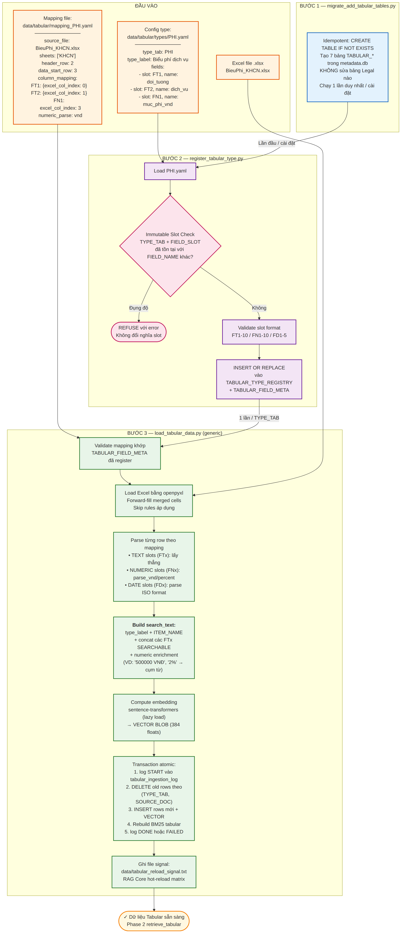
Hình 8.1 — Workflow 3 scripts của Tabular Pipeline

8.2 migrate_add_tabular_tables — 7 bảng
Script scripts/migrate_add_tabular_tables.py tạo 7 bảng mới trong metadata.db — dùng CREATE TABLE IF NOT EXISTS nên chạy nhiều lần không fail. Nguyên tắc: không sửa bất kỳ bảng Legal nào — tránh ô nhiễm schema của pipeline đang chạy ổn định.
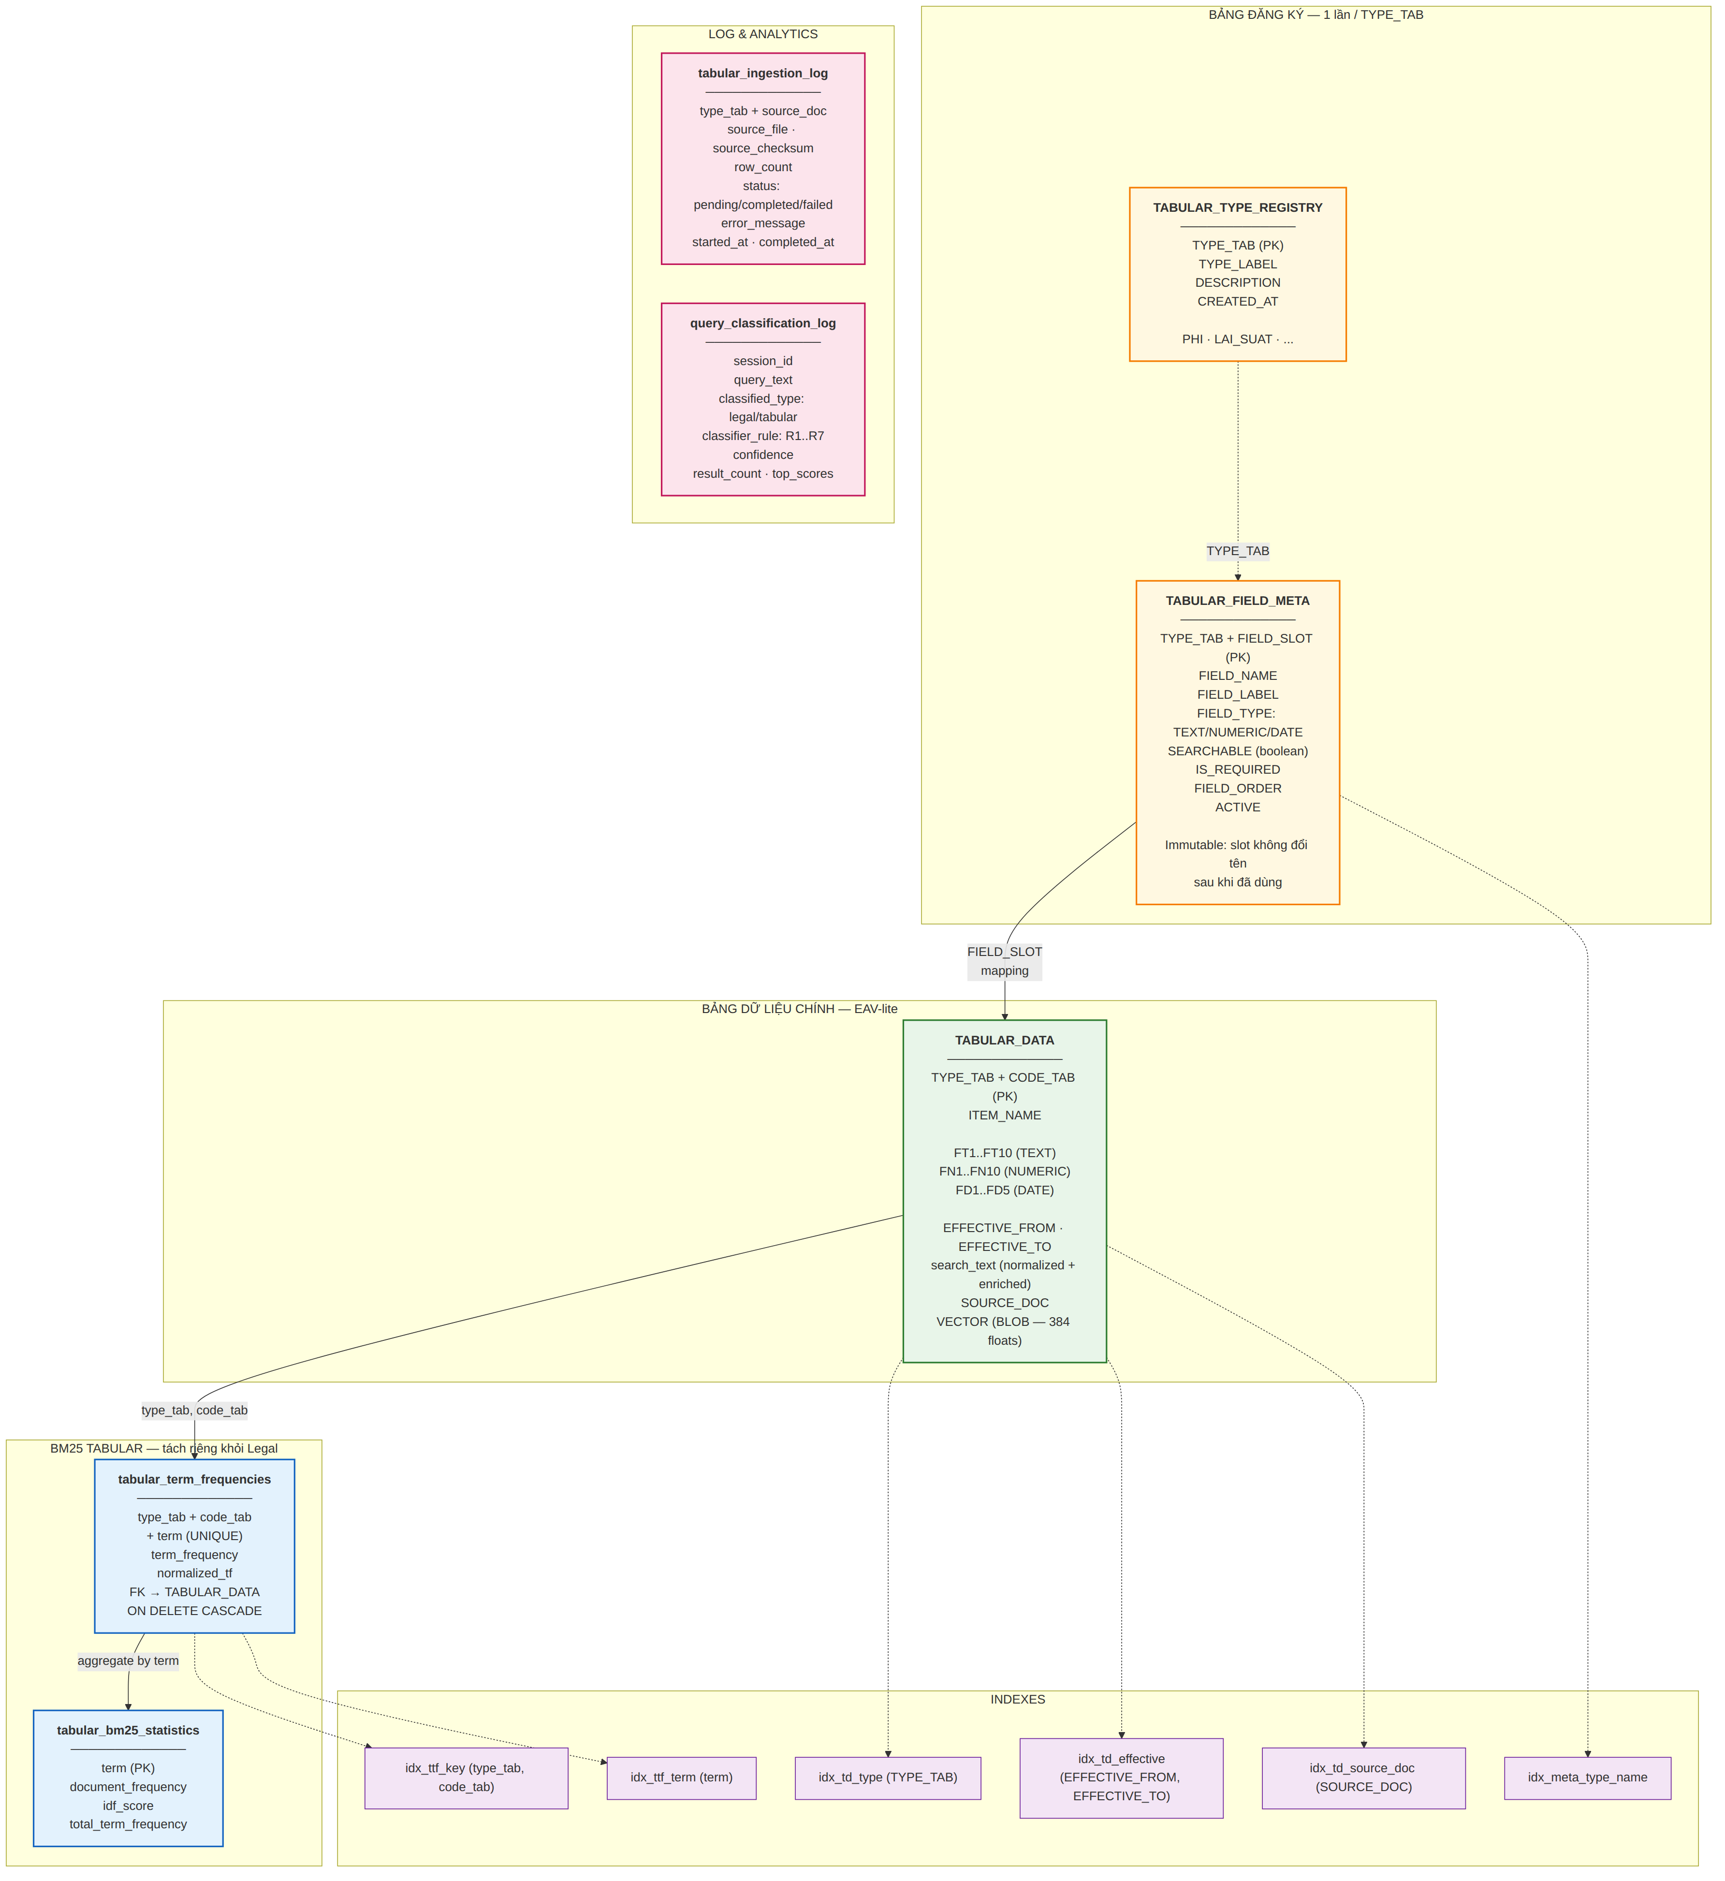
Hình 8.2 — Cấu trúc 7 bảng Tabular trong metadata.db
Bảng tổng hợp vai trò của 7 bảng:
Nhóm | Bảng | Vai trò
Đăng ký | TABULAR_TYPE_REGISTRY | Danh mục TYPE_TAB đã đăng ký (PHI, LAI_SUAT, KHUYEN_MAI, ...).
Đăng ký | TABULAR_FIELD_META | Schema fields cho mỗi TYPE_TAB — map FIELD_SLOT (FT1..FT10, FN1..FN10, FD1..FD5) → FIELD_NAME + FIELD_LABEL + FIELD_TYPE.
Dữ liệu chính | TABULAR_DATA | EAV-lite: mỗi row = 1 record biểu phí. PK kép (TYPE_TAB, CODE_TAB). Chứa search_text + VECTOR BLOB + các cột generic FT/FN/FD.
BM25 | tabular_term_frequencies | Giống chunk_term_frequencies nhưng cho Tabular. FK CASCADE về TABULAR_DATA.
BM25 | tabular_bm25_statistics | Giống bm25_statistics nhưng cho Tabular. Term + IDF riêng.
Log | tabular_ingestion_log | Audit trail: mỗi lần load data ghi 1 row (pending → completed/failed). Dùng để debug khi data có vấn đề.
Log | query_classification_log | Log mỗi câu hỏi của user: query_text, classified_type, classifier_rule (R1..R7), confidence, result_count. Dùng để tune classifier và đánh giá độ chính xác.

8.3 register_tabular_type — Immutable Slot
Script register_tabular_type.py đọc file YAML mô tả schema TYPE_TAB và ghi vào TABULAR_TYPE_REGISTRY + TABULAR_FIELD_META. Chạy một lần cho mỗi TYPE_TAB — ví dụ một lần cho PHI, một lần cho LAI_SUAT.
Nguyên tắc Immutable Slot (§A5): khi một cặp (TYPE_TAB, FIELD_SLOT) đã được gán cho FIELD_NAME nào đó, không bao giờ được đổi sang FIELD_NAME khác. Script sẽ REFUSE với error nếu phát hiện vi phạm:
# Pseudo-code logic kiểm tra Immutable Slot
existing_meta = get_tabular_field_meta(type_tab, active_only=False)

for field in new_yaml_fields:
slot = field['slot']
name = field['name']

if slot in existing_meta and existing_meta[slot].FIELD_NAME != name:
raise Error(f'''
Immutable Slot Violation!
({type_tab}, {slot}) đã được gán cho '{existing_name}'.
Không thể đổi sang '{name}'.
Dùng slot mới nếu muốn thêm field.
''')
Tại sao bất biến? Cột FT1..FT10 trong TABULAR_DATA là physical columns — nếu đổi nghĩa FT3 từ 'dich_vu' sang 'loai_khach_hang', toàn bộ dữ liệu đã nạp trước đây vẫn nằm ở FT3 nhưng nay sẽ bị diễn giải sai. Hệ thống không detect được vì SQL không biết ý nghĩa cột. Giải pháp đúng là thêm FIELD_SLOT mới (FT4, FT5, ...) cho field mới, đánh dấu FT3 cũ là ACTIVE=0 nếu không dùng nữa.
Validate slot format: regex ^F[TND]\d+$ — chỉ chấp nhận FT/FN/FD + số nguyên. Giới hạn cứng: FT1-10, FN1-10, FD1-5. Vượt quá phải đề xuất mở rộng schema (ALTER TABLE TABULAR_DATA thêm cột FT11, FN11, ... — việc hiếm khi xảy ra, ưu tiên tái cấu trúc dữ liệu thay vì mở rộng).

8.4 load_tabular_data — workflow 7 bước
Script load_tabular_data.py là nơi xử lý thật sự — nhận Excel + mapping YAML, tạo ra các row TABULAR_DATA với vector đã embedded. Workflow chi tiết:
Bước | Hành động | Ghi chú
1 | Validate mapping khớp TABULAR_FIELD_META | Đảm bảo mọi slot trong mapping đều đã được đăng ký. Nếu mapping trỏ đến FT7 chưa register → error.
2 | Load Excel bằng openpyxl | Hỗ trợ merged cells (forward-fill). Đọc sheet theo mapping 'sheets' hoặc 'sheet_name'.
3 | Parse row theo mapping | TEXT slots: lấy thẳng. NUMERIC slots: áp parse_vnd hoặc parse_percent. DATE slots: parse ISO format.
4 | Build search_text | Ghép type_label + ITEM_NAME + các FTx searchable + numeric enrichment (xem 8.6).
5 | Compute embedding | Lazy-load sentence-transformers model, embed search_text → VECTOR BLOB (384 floats).
6 | Transaction atomic | Log START → DELETE rows cũ (theo TYPE_TAB+SOURCE_DOC) → INSERT rows mới → Rebuild BM25 Tabular → Log DONE. Dùng INSERT OR REPLACE để idempotent.
7 | Ghi signal file | data/tabular_reload_signal.txt — file mtime update → Phase 2 detect và hot-reload matrix NumPy.
Dry-run mode: --dry-run in ra 5 rows đầu tiên đã parse và preview search_text, không ghi vào DB. Hữu ích khi test mapping YAML lần đầu.

8.5 Schema TABULAR_DATA — EAV-lite
Cấu trúc TABULAR_DATA không phải EAV thuần tuý (Entity-Attribute-Value) — mà là EAV-lite:
CREATE TABLE TABULAR_DATA (
-- Định danh
TYPE_TAB TEXT NOT NULL, -- 'PHI' / 'LAI_SUAT' / ...
CODE_TAB TEXT NOT NULL, -- 'PHI_001' — unique trong TYPE_TAB
ITEM_NAME TEXT NOT NULL, -- Tên hiển thị: 'Phí chuyển khoản trong nước'

-- Generic slots — nghĩa được TABULAR_FIELD_META gán
FT1..FT10 TEXT, -- Text fields (tối đa 10)
FN1..FN10 REAL, -- Numeric fields (tối đa 10)
FD1..FD5 TEXT, -- Date fields (ISO 8601 string, tối đa 5)

-- Thời gian hiệu lực
EFFECTIVE_FROM TEXT,
EFFECTIVE_TO TEXT,

-- Retrieval artifacts
search_text TEXT NOT NULL, -- Cho BM25 tokenize
VECTOR BLOB, -- 384 floats serialized (cosine search)

-- Metadata
SOURCE_DOC TEXT, -- '2929/QĐ-NHNo-KHCN'
CREATED_AT / UPDATED_AT

PRIMARY KEY (TYPE_TAB, CODE_TAB)
);
Ưu điểm EAV-lite so với bảng riêng mỗi TYPE_TAB: không cần CREATE TABLE mỗi khi thêm loại dữ liệu tabular mới. Code Phase 2 retrieve_tabular() xử lý đồng nhất cho mọi TYPE_TAB. Field semantic (tên cột thực, label hiển thị) nằm ở TABULAR_FIELD_META — tách biệt schema logic vs physical.
Nhược điểm: giới hạn cứng FT1-10, FN1-10, FD1-5. Nếu một TYPE_TAB mới cần 11 TEXT fields, phải ALTER TABLE thêm FT11 — việc hiếm và cần review. Hiện tại PHI dùng ~6 FT slots, LAI_SUAT ~5 FT slots — còn dư dả.
VECTOR BLOB thay vì ChromaDB: tabular có khối lượng nhỏ (~500-1000 rows/TYPE_TAB) → cosine search in-memory qua NumPy nhanh hơn overhead của ChromaDB. shared/tabular_vector_index.py load toàn bộ VECTOR BLOB thành matrix NumPy khi startup và khi detect signal file update. Chi tiết xem Phần 3 — Phase 2 Retrieval.

8.6 Numeric enrichment cho search_text
Vấn đề: tokenizer Vietnamese (underthesea, simple) mặc định loại bỏ số (chỉ giữ \w+). Nhưng biểu phí có số quan trọng: "500.000 VNĐ", "2%", "0.05%". Nếu không có enrichment, query "phí chuyển 500000" không match được row có FN1=500000.
Giải pháp: trước khi đưa vào search_text, làm giàu các field NUMERIC thành cụm từ có nghĩa mà tokenizer giữ lại:
# Ví dụ: row biểu phí có FN1=500000 (VNĐ), FN2=0.02 (%)

# Trước enrichment (raw concat):
search_text_raw = 'biểu phí phí chuyển khoản trong nước 500000 0.02'
# → tokenize xong mất hết số, còn: ['biểu phí', 'phí', 'chuyển khoản', 'trong nước']

# Sau enrichment (build theo field_meta):
search_text_enriched = (
'biểu phí: phí chuyển khoản trong nước '
'mức phí 500000 VNĐ nửa triệu đồng '
'lãi suất 2% hai phần trăm' // enrich theo kiểu text
)
# → tokenize: ['biểu phí', 'phí chuyển khoản', 'trong nước',
# 'mức phí', 'VNĐ', 'nửa triệu', 'đồng',
# 'lãi suất', 'phần trăm']
Kết quả: query "phí 500 nghìn" hay "lãi 2 phần trăm" đều retrieval được đúng row, không cần người dùng gõ số chính xác. Đây là lý do Tabular có rebuild_tabular_search_text.py — script migration dành cho khi nâng cấp logic enrichment, re-embed toàn bộ VECTOR BLOB.

9. YAML Configs Tabular
Thay vì hardcode định nghĩa cho PHI, LAI_SUAT... vào Python, tất cả được viết ra 2 loại file YAML — cho phép thêm TYPE_TAB mới mà không sửa code. Nằm trong thư mục data/tabular/.

9.1 File types/<TYPE>.yaml — định nghĩa schema
Ví dụ file data/tabular/types/PHI.yaml:
type_tab: PHI
type_label: Biểu phí dịch vụ
description: Biểu phí cho các dịch vụ ngân hàng của Agribank

fields:
- slot: FT1
name: doi_tuong
label: Đối tượng khách hàng
type: TEXT
searchable: true # Sẽ được concat vào search_text
required: true
order: 1

- slot: FT2
name: dich_vu
label: Tên dịch vụ
type: TEXT
searchable: true
required: true
order: 2

- slot: FN1
name: muc_phi_vnd
label: Mức phí (VNĐ)
type: NUMERIC
searchable: false # NUMERIC không vào search_text kiểu thô
required: false # có thể null nếu phí theo %
order: 3

- slot: FN2
name: muc_phi_percent
label: Mức phí (%)
type: NUMERIC
searchable: false
required: false
order: 4

- slot: FD1
name: ngay_hieu_luc
label: Ngày hiệu lực
type: DATE
required: false
order: 5
Các tham số then chốt:
- slot — cột vật lý trong TABULAR_DATA (FT1..FT10, FN1..FN10, FD1..FD5). Bất biến (xem §A5).
- name — tên logic, đưa vào prompt Phase 3 cho LLM hiểu field này là gì.
- label — tên hiển thị cho người dùng (trong câu trả lời và SourceCard frontend).
- searchable — TRUE → concat vào search_text khi load data. Chỉ TEXT fields mới nên searchable; NUMERIC và DATE đi đường enrichment riêng.
- required — true thì load_tabular_data sẽ error khi Excel thiếu cột này; false thì tolerate missing.
- order — thứ tự hiển thị trong prompt khi dữ liệu được fetch về LLM. Ảnh hưởng trực tiếp độ dễ hiểu của câu trả lời.

9.2 File mapping_<TYPE>.yaml — ánh xạ Excel
Ví dụ file data/tabular/mapping_PHI.yaml — cho biết đọc cột nào của Excel gán vào slot nào:
source_file: data/uploads/Bieu phi theo 2929/BieuPhi_KHCN.xlsx
type_tab: PHI

# Có thể nạp nhiều sheet cùng file
sheets:
- Ca nhan # Sheet KHCN
- To chuc # Sheet KHTC

header_row: 2 # Dòng header (0-indexed) — cột A B C nằm dòng 3
data_start_row: 3 # Dòng đầu tiên chứa data (0-indexed)

# Ánh xạ excel_col_index (0-indexed) → FIELD_SLOT
column_mapping:
FT1: # doi_tuong
excel_col_index: 0
FT2: # dich_vu
excel_col_index: 1
FN1: # muc_phi_vnd
excel_col_index: 3
numeric_parse: vnd # Gọi parse_vnd()
FN2: # muc_phi_percent
excel_col_index: 4
numeric_parse: percent # Gọi parse_percent()
FD1: # ngay_hieu_luc
excel_col_index: 5

# Bỏ qua rows theo điều kiện
skip_rows_where:
- column: 0
pattern: '^(TỔNG|TOTAL|\s*$)' # Skip row 'Tổng', blank, ...
Vì sao excel_col_index là 0-based integer, không phải tên cột? Biểu phí Excel thường có header 2 dòng (dòng 1 là nhóm 'Phí cá nhân', dòng 2 là 'VNĐ' / '%'). Dùng tên cột (openpyxl đọc header đầu tiên) sẽ rơi vào nhóm header, không phải cột dữ liệu. Dùng index số tránh rủi ro này.
Numeric parsers:
- numeric_parse: vnd — gọi parse_vnd(). Chuyển '1.000.000', '1,000,000', 1000000, '1 triệu' → 1000000.0. Bỏ ký tự không phải số và dấu.
- numeric_parse: percent — gọi parse_percent(). Chuyển '2%', 0.02, 2 → 0.02 (always decimal). Nhận diện pattern có và không có dấu %.
Skip rules: mỗi file Excel biểu phí thường có dòng 'Tổng', 'Ghi chú', separator... skip_rows_where dùng regex pattern để loại bỏ. Rule theo column index giúp xử lý chính xác.

10. CLI & Tiện ích vận hành

10.1 ingestion.py — entry point CLI
File phase1_indexing/ingestion.py vừa là class module vừa là CLI entry point. Khi chạy trực tiếp, argparse xử lý các flag:
# Cú pháp cơ bản
python phase1_indexing/ingestion.py <files...> [options]

# Nạp 1 file với domain xác định
python phase1_indexing/ingestion.py data/uploads/TT39.docx --domain TD

# Nạp với title override (bỏ qua auto-detect)
python phase1_indexing/ingestion.py data/uploads/TT39.docx \
--domain TD --title "Thông tư 39/2016/TT-NHNN"

# Nạp nhiều file cùng domain
python phase1_indexing/ingestion.py doc1.docx doc2.docx doc3.docx --domain TC

# Nạp với auto-build BM25 (chỉ dùng khi file lẻ)
python phase1_indexing/ingestion.py file.docx --build-bm25

# Dùng shell glob cho cả thư mục
python phase1_indexing/ingestion.py data/uploads/*.docx --domain TD

# Verbose logging (DEBUG level)
python phase1_indexing/ingestion.py file.docx -v
Argparse tham số:
Tham số | Kiểu | Mô tả
files | positional, 1+ | Đường dẫn đến file(s) .docx/.pdf/.txt
--domain | string | Domain code (TD, TC, THUE, LD, BH, TT, TM, CNTT, KHAC)
--title | string | Title override — chỉ cho single file. Bypass auto-detect từ 'Số:' / 'Thông tư'.
--build-bm25 | flag | Bật auto-build BM25 sau mỗi file. Chỉ dùng khi file lẻ.
--verbose | -v | Set logging level=DEBUG. Mặc định INFO.
Exit codes: 0 nếu thành công (hoặc tất cả trong batch thành công), 1 nếu fail (hoặc có fail trong batch). Hữu ích cho CI/CD scripts.

10.2 Scripts hỗ trợ
Thư mục scripts/ chứa các tiện ích vận hành ngoài ingest:
Script | Chức năng | Tần suất chạy
setup_database.py | Tạo SQLite metadata.db + conversations.db, tạo 6 bảng Legal (nếu chưa có). | 1 lần khi cài đặt
download_models.py | Tải embedding model (paraphrase-multilingual-MiniLM-L12-v2) + cross-encoder (mmarco-mMiniLMv2) về local ~910 MB. Tránh HF download lúc chạy. | 1 lần khi cài đặt / khi đổi model
check_system.py | Health check toàn bộ: MongoDB ping, ChromaDB query, SQLite stats, verify model files, GEMINI_API_KEY present. | Khi debug
rebuild_bm25.py | Rebuild BM25 Legal từ toàn bộ chunks. Chạy sau khi ingest batch không dùng --build-bm25. | Sau batch ingest
rebuild_adaptive_keywords.py | Rebuild top-50 keywords/domain vào adaptive_keywords table. | Sau khi ingest thêm tài liệu
rebuild_tabular_search_text.py | Rebuild search_text + VECTOR cho TABULAR_DATA khi nâng cấp logic enrichment. | Khi update code enrichment
sync_mongodb.py | Copy data từ MongoDB Atlas → local (hoặc ngược lại). Dùng khi migrate giữa môi trường. | Khi migrate
migrate_add_tabular_tables.py | Tạo 7 bảng TABULAR_* (idempotent). Không đụng Legal. | 1 lần khi upgrade lên Tabular
register_tabular_type.py | Đăng ký schema cho 1 TYPE_TAB từ YAML. | 1 lần / TYPE_TAB
load_tabular_data.py | Nạp Excel → TABULAR_DATA + BM25 Tabular + VECTOR BLOB. | Khi cập nhật biểu phí
run_stage0_snapshot.py | Chụp snapshot baseline Legal — top-20 queries. Dùng cho regression test. | Trước khi deploy thay đổi lớn
run_stage0_tabular_snapshot.py | Chụp snapshot baseline Tabular — tương tự. | Trước khi deploy thay đổi lớn

10.3 verify_phase1.py — kiểm tra tính nhất quán
Sau khi ingest xong, chạy phase1_indexing/verify_phase1.py để kiểm tra dữ liệu nhất quán giữa 3 CSDL:
- Số lượng documents trong MongoDB khớp với rows trong SQLite documents.
- Mỗi document_id trong SQLite có tương ứng mongodb_id hợp lệ trong MongoDB.
- Tổng chunks trong SQLite khớp với số vector trong ChromaDB.
- Không có chunks mồ côi (document_id không tồn tại trong documents table).
- BM25 stats consistent — mọi term trong chunk_term_frequencies có row trong bm25_statistics.
Output ví dụ:
=== PHASE 1 VERIFICATION ===
MongoDB: 487 documents
SQLite documents: 487 rows
SQLite chunks: 12,453 rows (avg 25.6 chunks/document)
ChromaDB: 12,453 vectors
BM25 stats: 8,219 unique terms
chunk_term_freqs: 184,392 rows

✓ Documents count matches across MongoDB + SQLite
✓ Chunks count matches SQLite + ChromaDB
✓ No orphan chunks
✓ BM25 consistency OK

=== OK ===

11. Cạm bẫy kỹ thuật & lưu ý vận hành
Tập hợp các bài học đã rút ra trong quá trình phát triển và vận hành. Đọc kỹ trước khi sửa code Phase 1.

11.1 Embedding model download lần đầu
Khi chạy ingest lần đầu trên máy mới, sentence-transformers tự download model từ HuggingFace (~420 MB). Tốc độ phụ thuộc mạng, có thể mất 5-30 phút và bị cache miss nếu Python restart giữa chừng. Để tránh: chạy scripts/download_models.py trước, hoặc set EMBEDDING_LOCAL_MODEL_PATH trỏ đến folder đã download offline.

11.2 BM25 batch mode vs per-file
Khi ingest 100 files, KHÔNG bật --build-bm25 trên từng file. IDF phải tính lại toàn bộ corpus mỗi lần → 100× phép tính không cần thiết, mất hàng giờ. Đúng cách:
# SAI — mỗi file trigger BM25 rebuild
for f in data/uploads/*.docx:
python phase1_indexing/ingestion.py $f --domain TD --build-bm25 # CHẬM

# ĐÚNG — batch ingest rồi rebuild một lần
python phase1_indexing/ingestion.py data/uploads/*.docx --domain TD
python scripts/rebuild_bm25.py
python scripts/rebuild_adaptive_keywords.py

11.3 Underthesea import lần đầu chậm
Lần đầu from underthesea import word_tokenize trong một Python process mất 10-30 giây vì load model POS tagger. Khởi động RAG Core cũng vậy. Lần thứ hai trở đi (trong cùng process) nhanh. Không phải bug — chỉ là cost của lib NLP.

11.4 Re-ingestion silent rewrite
Khi file có cùng document_id (tên file trùng) nhưng checksum khác, pipeline tự động delete_document_from_all_dbs → ingest lại. Không có confirm prompt. Nếu người vận hành lỡ paste nhầm file cũ đè lên file mới, dữ liệu mới sẽ bị thay bằng dữ liệu cũ — mất data. Biện pháp: backup data/metadata.db và MongoDB trước batch ingest lớn. Re-ingestion được log ở level WARNING với [RE-INGEST] prefix — xem log cẩn thận.

11.5 Tokenizer Vietnamese tiêu thụ RAM
Underthesea model load vào RAM ~300 MB. Khi chạy ingest batch lớn + nhiều Python processes song song (ví dụ multiple workers), RAM có thể vượt quá hạn. Hiện Phase 1 chạy single-threaded cố ý — không parallel ingest. Nếu cần tăng tốc, song song hoá ở cấp files (mỗi worker 1 file) thay vì cấp chunks.

11.6 PDF extraction không hoàn hảo
PyPDFLoader đôi khi tách sai: 'Điều 13' thành 'Điều 1 3'. Đã có regex handle pattern (?:\s\d+)? nhưng không covers mọi trường hợp. Khuyến nghị: luôn verify tiêu đề và số điều sau khi ingest PDF — chạy phase1_indexing/verify_phase1.py và so số Điều với bản gốc. Nếu có bất thường, convert PDF → DOCX bằng tay rồi re-ingest.

11.7 Tabular mapping drift
Khi file Excel biểu phí mới thay đổi cấu trúc (thêm cột, đổi thứ tự), mapping YAML cũ không còn đúng. load_tabular_data.py không tự detect — nó đọc theo excel_col_index và gán mù quáng. Hậu quả: dữ liệu lưu sai field (ví dụ mức phí lưu vào cột ngày hiệu lực).
Biện pháp: luôn chạy --dry-run trước lần đầu load với Excel mới. Preview 5 rows sẽ lộ ngay sai mapping. Sau khi validate, mới chạy không --dry-run để ghi thật.

11.8 Signal file không được watch realtime
File data/tabular_reload_signal.txt báo hiệu Phase 2 reload tabular matrix. Nhưng Phase 2 chỉ check mtime của file này lazy — mỗi khi có request retrieve_tabular. Nếu không có truy vấn tabular nào trong vài phút sau khi load data, matrix vẫn là bản cũ.
Không phải bug — optimization: tránh thread riêng watch filesystem. Chi phí check mtime là ~1 syscall/request — không đáng kể. Muốn force reload ngay, gửi 1 query tabular dummy đến Phase 3 hoặc restart RAG Core.

11.9 MongoDB timeout trong batch lớn
Khi ingest 100+ files với MongoDB Atlas xa (cross-region), kết nối có thể timeout giữa batch. MongoDBManager có tenacity retry 3 lần với exponential backoff — đa số auto-recover. Nếu fail liên tục: kiểm tra connection string, Atlas IP whitelist, hoặc chuyển sang MONGODB_MODE=local (mongodb://localhost:27017) cho batch ingest rồi sync_mongodb.py đẩy lên Atlas sau.

11.10 Checksum giả trùng do encoding
Cùng một file .docx được save bằng Word vs LibreOffice có thể khác byte-level dù nội dung giống hệt — checksum khác → pipeline không detect là file không đổi → re-ingest. Không gây lỗi (chỉ tốn thời gian) nhưng đáng biết. Tránh bằng cách không re-save file sau khi đã ingest trừ khi thực sự sửa nội dung.

